Reconhecimento de Leitões em Imagens: Definição do Problema, Caracterização da Base e Análise Exploratória Inicial
Gustavo E. S. Machado¹
¹Faculdade de Engenharia Elétrica - Universidade Federal de Uberlândia (UFU) - Uberlândia — MG — Brasil
gustavo.machado@ufu.br

Abstract. This study presents an investigation into piglet recognition in images, defining the problem, characterizing the database, and conducting an exploratory analysis. The database used contains annotations in YOLO format organized into training and validation partitions. Statistical analysis indicated a high density of instances per image and low variability in density between images or relevant factors such as partial occlusion. As a reference, a pre-trained YOLOv5 model was used, obtaining Precision = 0.650355, Recall = 0.854322, mAP@0.50 = 0.784785, and mAP@0.50:0.95 = 0.273314 in the validation set. Based on these results, a comparative protocol will be proposed for subsequent steps.
Resumo. Este estudo apresenta uma investigação sobre o reconhecimento de leitões em imagens, com definição do problema, caracterização da base de dados e análise exploratória. A base utilizada contém anotações no formato YOLO organizada em partições de treino e validação. A análise estatística indicou alta densidade de instâncias por imagem e baixa variabilidade de densidade entre as imagens ou fatores relevantes como oclusão parcial. Como referência, um modelo YOLOv5 pré-treinado, obtendo-se Precision = 0,650355, Recall = 0,854322, mAP@0,50 = 0,784785 e mAP@0,50:0,95 = 0,273314 no conjunto de validação. Com base nesses resultados, será proposto um protocolo comparativo para etapas subsequentes.

1. Introdução
A detecção de objetos em imagens e vídeos é um tema central em Visão Computacional, com aplicações em monitoramento inteligente e automação de processos. No domínio de suinocultura de precisão, abordagens recentes baseadas em YOLOv5 têm apresentado resultados promissores para detecção de suínos em ambientes de produção, incluindo variações arquiteturais voltadas à melhoria de robustez e acurácia [Li and Li 2024; Peng et al. 2024]. Neste trabalho, adota-se YOLOv5 como referência técnica de implementação e comparação [Ultralytics 2022].
No domínio de monitoramento animal, a detecção automática de leitões em ambiente coletivo apresenta desafios práticos, como alta concentração de indivíduos por quadro, sobreposição entre os corpos e variações de iluminação. Nesses cenários, a etapa de caracterização dos dados é determinante para o desenho experimental e para a interpretação correta de métricas de desempenho.
Do ponto de vista metodológico, este trabalho adota uma estratégia incremental de investigação, com diagnóstico inicial de dados e definição explícita de métricas antes da etapa de comparação de modelo. Diante desse contexto, o presente texto consolida a fase inicial da investigação, estabelecendo a questão de pesquisa, descrevendo a base utilizada, apresentando resultados exploratórios e registrando um baseline de referência para comparações futuras.

2. Análise exploratória da base de dados
Nesta etapa, foi utilizado o conjunto de dados de leitões, obtido no Kaggle Pig Dataset [ZIMANGE, s. d.], com anotações no padrão YOLO e organização em partições de treino e validação.
Na caracterização inicial da base, observou-se uma separação 929 imagens para treino (Figura 1), correspondendo 80% da base de dados, e 136 imagens para validação (Figura 2), representando os 20% restante da base de dados.
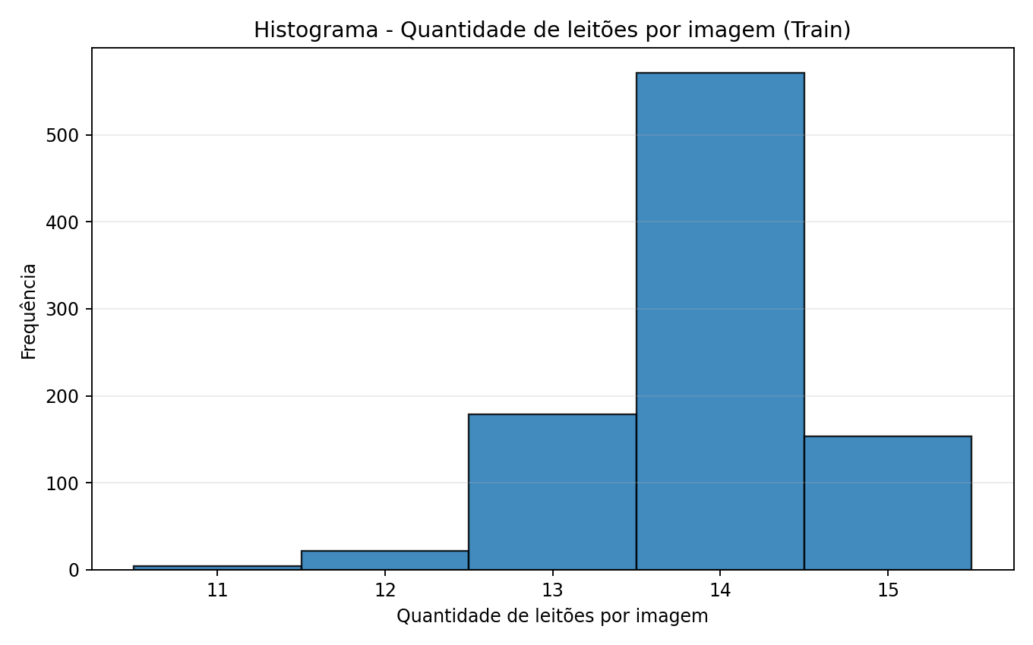
Figura 1. Histograma Quantidade leitões por imagem (treinamento)
Complementarmente à contagem de instâncias, foi conduzida uma verificação orientada à consistência espacial das anotações. Para tanto, desenvolveu-se um script em Python que lê os arquivos de rótulo no formato YOLO, converte as coordenadas normalizadas para o plano da imagem em pixels e sobrepõe retângulos delimitadores às imagens correspondentes. Esse procedimento viabiliza a inspeção manual de amostras, permitindo detectar desalinhamentos entre rótulo e conteúdo visual, erros de classe ou inconsistências de escala antes de etapas de treinamento e avaliação, Figura 3.
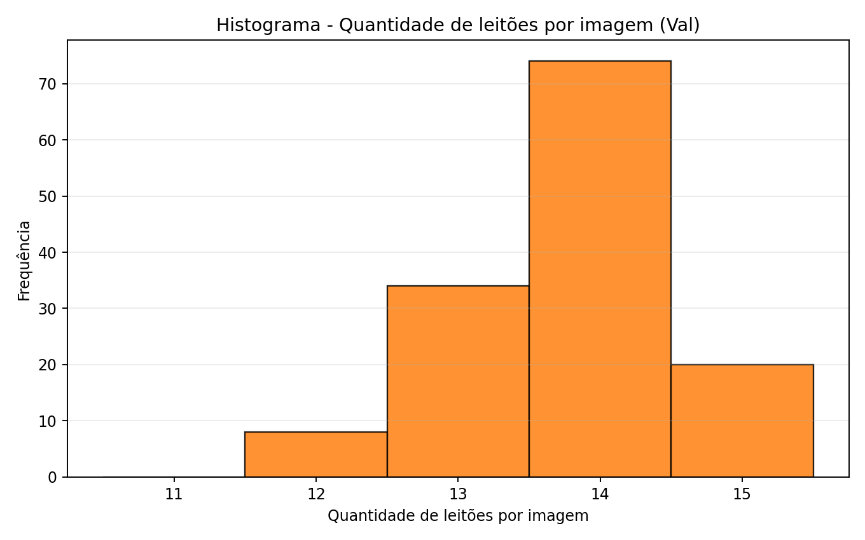
Figura 2. Histograma Quantidade leitões por imagem (validação)

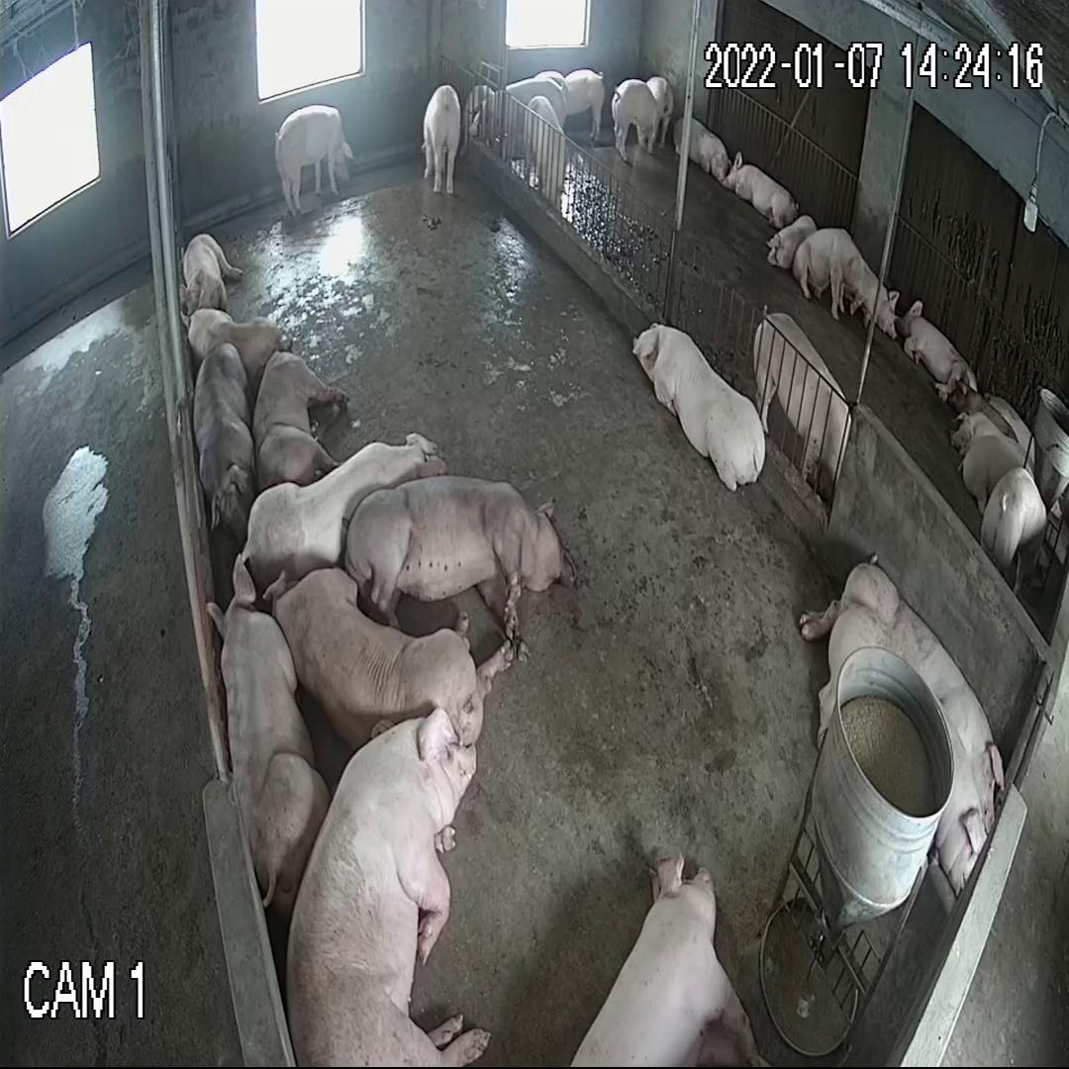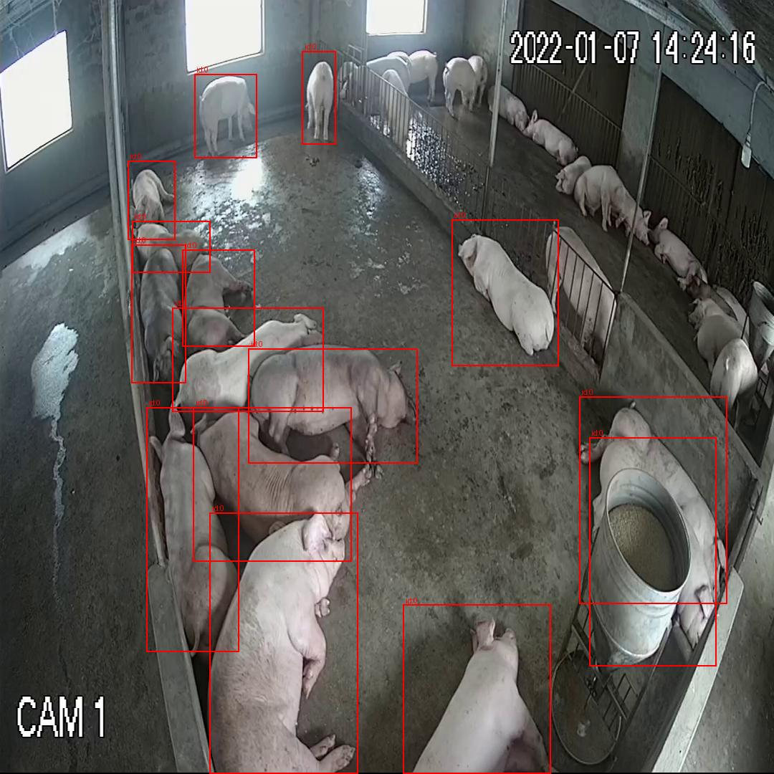
Figura 3. Histograma Quantidade leitões por imagem (validação)
Adicionalmente, analisou-se a distribuição do número de leitões por imagem a partir dos rótulos nas partições de treino e validação (Tabela 1). Percebe-se uma faixa de contagem por quadro com baixa amplitude: para o treino, entre 11 e 15 instâncias por imagem, enquanto que na validação a faixa fica entre 12 e 15. E uma massa de distribuição concentrada em k=13 e k=14, indicando uma alta homogeneidade na carga de objetos por cena.

Tabela 1. Distribuição dos dados de treinamento e validação
Número de leitões (k) | Frequência de treino | Frequência de validação
11 | 4 (0.43%) | 0 (0.0%)
12 | 22 (2.37%) | 8 (5.88%)
13 | 179 (19.27%) | 34 (25.0%)
14 | 571 (61.46%) | 74 (54.41%)
15 | 153 (16.47%) | 20 (14.71%)

3. Metodologia
A metodologia dessa análise inicial foi estruturada em duas etapas complementares. Primeiramente, realizou-se o levantamento e a organização da base, com verificação da consistência das partições de treino e validação, também foi quantificado como a base está distribuída. Por fim, foi executou-se uma avaliação de referência com YOLOv5 pré-treinado (`best.pt`), com o objetivo de estabelecer um ponto inicial de comparação entre abordagens.

4. Próximos passos
Os próximos passos do estudo concentram-se na comparação sistemática de modelos e configurações, com ênfase em desempenho e robustez no cenário de detecção de leitões.
Neste contexto, planeja-se treinar um modelo próprio aplicando diferentes técnicas e comparando diferente modelos de clusterização, devido a homogeneidade da base planeja-se promover degradações controladas com aplicação de ruído, desfoque e alteração de brilho e contraste para treinar e avaliar o modelo sob cenários mais extremos.

References
L. Li and F. Li, "Pig Detection Method Based on Improved YOLOv5," 2024 International Symposium on Digital Home (ISDH), Guilin, China, 2024, pp. 91-96, doi: 10.1109/ISDH64927.2024.00022.
N. Peng, F. Li and X. Luo, "PLM-YOLOv5: Improved YOLOv5 for Pig Detection in Livestock Monitoring," 2024 International Conference on Intelligent Robotics and Automatic Control (IRAC), Guangzhou, China, 2024, pp. 619-625, doi: 10.1109/IRAC63143.2024.10871878.
ULTRALYTICS. YOLOv5. GitHub, [S. l.], 2022. Disponível em: https://github.com/ultralytics/yolov5. Acesso em: 24 abr. 2026.

